Интерактивная карта
Общероссийского Конгресса муниципальных образований

Согласно п. 2 Распоряжения Правительства РФ от 31.01.2000 года № 162-р (в ред. распоряжения от 29.05.2014 года № 913-р) Конгресс уполномочен ежегодно готовить и предоставлять доклад Правительству РФ «О состоянии местного самоуправления в Российской Федерации, перспективах его развития и предложения по совершенствованию правового регулирования организации и осуществления местного самоуправления» (далее – «Доклад»).

Доклад о состоянии МСУ предназначен
для удовлетворения потребности Правительства РФ в информации, которая поступает непосредственно с мест, анализируется и
обобщается носителями муниципальной позиции

Первый Доклад Конгресса был подготовлен в 2016 году. Только федеральная его часть составляла почти 200 страниц, а вместе с региональной частью Доклад занимал более 900 страниц. Доклад основывался на материалах, предоставленных советами муниципальных образований субъектов РФ, а также на данных экспертов, вовлеченных в его подготовку. Это был первый опыт Конгресса по системному анализу состояния местного самоуправления в России.
В 2017 году была принята новая концепция подготовки документа. Доклад нацелен на решение задач, поставленных перед Конгрессом Правительством РФ еще в 2014 году, здесь все осталось по-прежнему. Однако отношение самого Конгресса к этой работе изменилось и очень существенно. Начиная с 2017 года, подготовка Доклада уже не воспринимается только лишь как почетная обязанность. Отныне Доклад – это основной инструмент лоббирования интересов местного самоуправления.

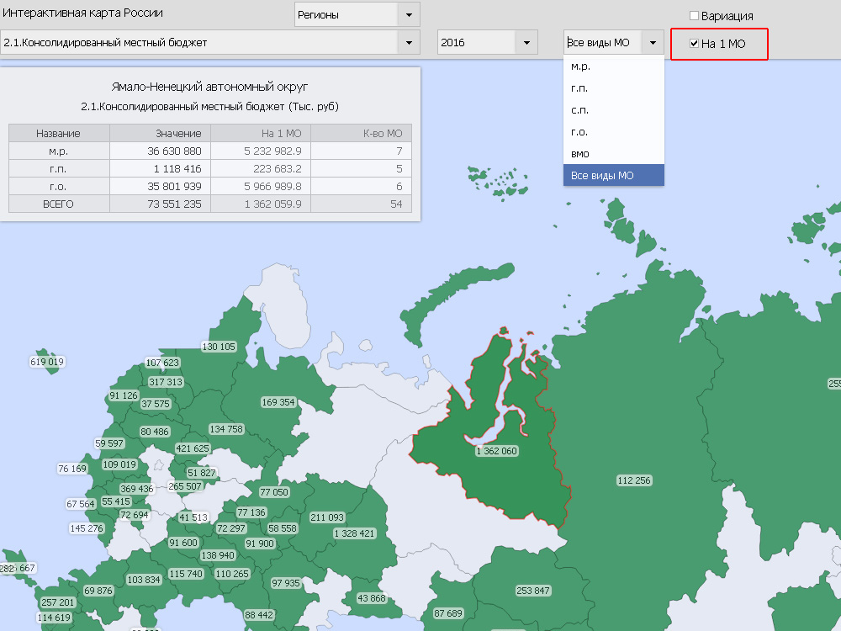

В рамках новой концепции Доклад наделен новой функцией – служить базой для системного управления изменениями муниципальной реальности. Чтобы изменения стали управляемыми, они должны быть измеримы по качеству и количеству, а принятые единицы измерения - сопоставимы. Специально для этого проекта Конгрессом была разработана система показателей, позволяющих оценить и измерить состояние проблемных вопросов местного значения. Благодаря этому Правительство России и другие заинтересованные стороны смогут получить более объективную и доступную для дальнейшего анализа картину состояния местного самоуправления по всем 85-ти субъектам РФ. Система показателей легла в основу единой Модельной формы для региональных и федерального докладов и разделение цифрового (фактологического) и текстового (гипотетического) форматов уже на региональном этапе.
Карта местного самоуправления в качестве основы ежегодного Доклада Конгресса Правительству РФ выделена в отдельный проект Конгресса, т.к. этот формат требует системного управления множеством переменных, расширения и корректировки их перечня и технологий сбора данных.
Рабочее название проекта – интерактивная карта местного самоуправления 1.0 «Муниципальная Россия».

Показатели состояния МСУ, принятые ОКМО в 2017 году:

Административно – территориальное деление
1.1 | Количество муниципальных образований
1.2 | из них являются членами Совета муниципальных образований
1.3 | Количество населения муниципального образования
Экономика и бюджетно-финансовое обеспечение МСУ
2.1 | Консолидированный местный бюджет (сумма по всем видам МО субъекта РФ)
2.2 | Доходы бюджета МО в расчете на 1 жителя МО, включая межбюджетные трансферты
2.3 | Доходы бюджета МО в расчете на 1 жителя МО, исключая межбюджетные трансферты
2.4 | Объем собственных доходов бюджета МО в расчете на 1 жителя МО
2.5 | Объем собственных доходов бюджета МО без учёта межбюджетных трансфертов и трансфертно -замещающих нормативов
2.6 | Расходы бюджета МО в расчете на 1 жителя МО
2.7 | Количество видов муниципальной поддержки бизнеса, осуществляемой на территории МО
2.8 | Количество денежных средств, выделяемых МО в рамках поддержки бизнеса
2.9 | Кол-во мероприятий Национального рейтинга, реализуемых в субъекте РФ с участием МО
Кадровое обеспечение органов МСУ
3.1 | Численность муниципальных служащих
3.2 | Численность работников органов МСУ
3.3 | Количество пенсионеров, получающих муниципальную пенсию
3.4 | Кадровая обеспеченность муниципальными служащими с профильным образованием
3.5 | Количество муниципальных служащих, прошедших повышение квалификации
3.6 | Общий объем средств, потраченных на образование муниципальных служащих
3.7 | Среднемесячная заработная плата работников ОМСУ, включая начисления
3.8 | Среднемесячная пенсия, выплачиваемая за счет местного бюджета
3.9 | Среднемесячная заработная плата выборного должностного лица, включая начисления
Судебная практика, взаимодействие с контрольно-надзорными органами
4.1 | Общее количество проверок органов МСУ
4.2 | Количество запросов в органы МСУ
4.3 | Общее количество судебных решений, вынесенных в отношении ОМСУ
4.4 | Количество поданных прокурором заявлений в суд
4.5 | Приблизительное количество денежных средств, необходимых на исполнение судебных решений
4.6 | Количество исполнительных производств в отношении органов МСУ
4.7 | Количество поданных прокурором протестов/представлений в отношении органов МСУ
4.8 | Количество возбужденных административных производств в отношении должностных лиц ОМСУ
4.9 | Количество штрафов в отношении ОМСУ и должностных лиц
4.10 | Сумма штрафов ОМСУ и должностных лиц
Участие граждан в осуществлении МСУ
5.1 | Количество образованных ТОСов в МО
5.2 | Количество ТОСов, зарегистрированных как юр. лица
5.3 | Количество ТОСов, фактически осуществляющих свою деятельность

Цель проекта –
создать механизм внедрения муниципальной повестки
в федеральную и региональную политику России

Задачи проекта
- Синхронизовать деятельность Советов муниципальных образований РФ по сбору, обработке и передаче Конгрессу информации, необходимой для составления Ежегодного Доклада Правительству РФ.
- Представить данные о состоянии местного самоуправления в регионах России в виде интерактивного электронного приложения – интерактивная карта «Муниципальная Россия».
- Обеспечить многоуровневый доступ к интерактивному приложению дифференцированному окружению.
- Создать для каждой группы заинтересованных стон отдельный уровень доступа с целью соблюдения баланса между открытостью информации и ее надежной защиты от несанкционированного распространения данных.

Ключевые мероприятия проекта
  - Проектирование модели, по которой осуществляется сбор, обработка и визуальное представление данных. Создание уникального программного обеспечения, а также системы защиты информации.
  - Корректировка критериев оценки проблем местного значения, дополняющих стандартизированную статистическую информацию, собираемую муниципальными образованиями в рамках действующего законодательства.
  - Создание инструкций для советов муниципальных образований субъектов РФ по правильному сбору и представлению информации. Обучение представителей советов муниципальных образований субъектов РФ, ответственных за предоставление информации.
  - Синхронизация деятельности советов муниципальных образований субъектов РФ по сбору, обработке и передаче Конгрессу информации, необходимой для составления ежегодного Доклада Правительству РФ. Сбор, обработка и анализ данных.
  - Тестирование прототипа интерактивной карты «Муниципальная Россия». Презентация карты заинтересованным сторонам. Сбор и анализ предложений от учредителей, членов и партнеров Конгресса по совершенствованию визуального приложения к Докладу.

Цифровые данные региональных докладов, предоставленных Конгрессу советами муниципальных образований субъектов РФ, проходят обработку и представляются в виде визуального сопровождения и обоснования выводов текстовой части Доклада – интерактивной карты местного самоуправления 1.0.
Визуализация в виде карты облегчает восприятие информации и помогает сконцентрироваться на выводах и предложениях текстовой части, которую также решено ограничить в объеме. Потому что правило взаимоотношений с государством - «подходи быстро, говори кратко, проси мало, уходи борзо» - работает до сих пор.
Благодаря карте появилась возможность сравнить состояние местного самоуправления по различным отраслям, а также по федеральным округам, регионам и разным видам муниципалитетов.

Сроки реализации проекта
Постоянно действующий проект с ежегодными обновлениями содержания и корректировкой системы показателей.

Значительная роль в подготовке Доклада отведена ассоциациям межрегионального межмуниципального сотрудничества, палатам, комитетам и научно-экспертному совету Конгресса.

Важнейшим направлением реализации проекта
является укрепление прямой и обратной связи Конгресса
с советами муниципальных образований субъектов РФ

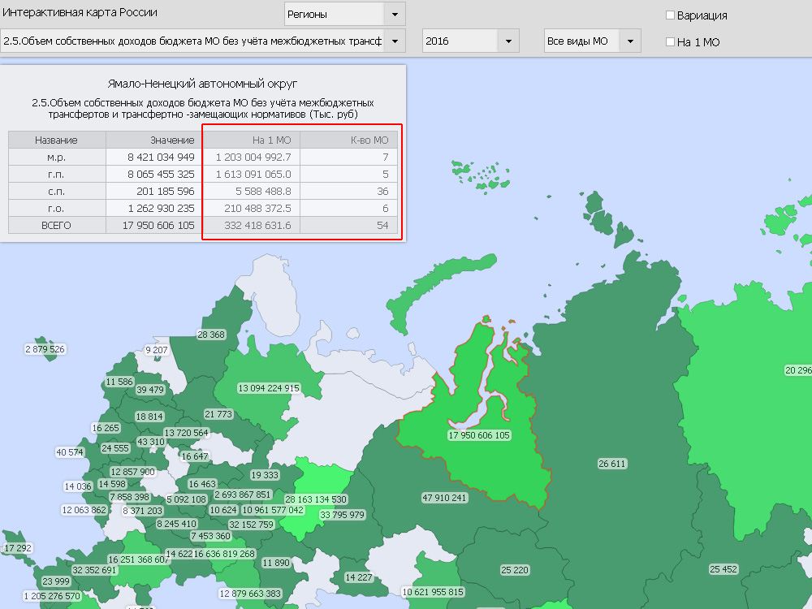

Эффекты проекта
Для членов Конгресса
- Подтверждение статуса Конгресса в качестве главного источника достоверной и систематизированной информации о состоянии местного самоуправления на федеральном уровне, а также ключевого координатора межмуниципального сотрудничества в РФ.
- Укрепление вертикальных и горизонтальных связей на правительственном, межведомственном, региональном и муниципальном уровнях.
- Укрепление репутации Конгресса как организации, влияющей на формирование внутренней и внешней политики России.
- Подтверждение статуса совета муниципальных образований субъекта РФ в качестве главного источника достоверной и систематизированной информации о состоянии местного самоуправления на региональном уровне, а также ключевого координатора межмуниципального сотрудничества в регионе.
- Укрепление вертикальных и горизонтальных связей на межрегиональном, региональном и муниципальном уровнях.
- Укрепление репутации учредителя и члена Конгресса как организаций, влияющих на формирование внутренней и внешней региональной политики.

Для муниципальных образований
- Решение актуальных проблем муниципальных образований.
- Повышение качества муниципального управления.
- Повышение качества жизни населения.

Для Правительства РФ и иных заинтересованных органов государственной власти
- Получение базы систематизированных и визуализированных данных по актуальным проблемам местного самоуправления.
- Получение дополнительного инструментария для совершенствования механизмов оценки эффективности деятельности органов государственной и муниципальной власти.
- Получение дополнительного инструментария для принятия решений по развитию территорий муниципалитетов и регионов.

Различные цвета, которыми отмечаются территории регионов на карте, - это визуализация оценки эффективности, которую Конгресс дает региональной политике в отношении муниципальных образований: от насыщенного зеленого (высшая оценка, лучшая практика) до насыщенного красного (низшая оценка, сигнал тревоги). Красным цветом Конгресс привлекает внимание государства к проблемному вопросу и проблемной зоне. Чем больше на карте красных зон, тем выше должен быть уровень решения проблемы. Кроме того, за счет цветовой дифференциации регионов карта может стать рейтингом Конгресса для региональных властей.

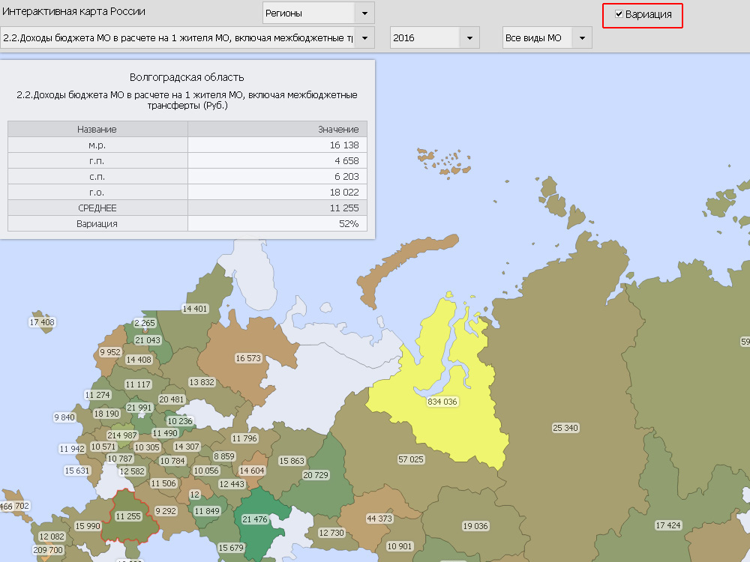

Во всплывающей таблице данных по региону присутствуют поля для сравнения по принятым показателям: «На 1 муниципальное образование», «Количество муниципальных образований», «Количество муниципальных служащих» и др. Схему таких подстановок теперь можно легко определять и переопределять при необходимости.
Визуализация данных в пересчете на 1 муниципальное образование доступна только для тех показателей, для которых это релевантно, как, например, для показателя «Объем собственных доходов бюджета МО».
Можно оценить реальные расходы на текущее содержание глав, депутатов и служащих органов местного самоуправления, вычленив из них «несгораемые» обязательства по выплате муниципальных пенсий (вклад в прошлое) и сопоставив эти данные с расходами на развитие муниципальных кадров (вклад в будущее). Зная о проблеме фиктивных ТОСов, создаваемых по приказу в короткие сроки, Конгресс принял показатель «Количество ТОСов, фактически осуществляющих свою деятельность».
При помощи карты можно дать оценку и наиболее больному вопросу местного самоуправления – финансовой зависимости муниципалитетов от вышестоящих бюджетов. Предусмотрена визуальная оценка доходов и расходов местных бюджетов по региону в целом, представление объемов собственных доходов муниципалитетов в расчете на 1 муниципалитет или в расчете на 1 жителя муниципального образования. Регионы, у которых разброс по доходам на 1 жителя незначителен, отмечены насыщенным зеленым цветом, что свидетельствует об эффективном решении вопроса.

Критерии эффективности проекта
1. Диалог между Конгрессом и заинтересованными органами федеральной государственной власти, учредителями и членами Конгресса и органами региональной власти в отношении выводов и предложений Конгресса. Проведение совместных мероприятий, посвященных рассмотрению и решению проблем, обозначенных в Докладе.
2. Применение полученной информации (в том числе, предложений Конгресса по совершенствованию организации и осуществлению местного самоуправления):
2.1 Правительством России - в целях формирования эффективной политики в отношении местного самоуправления в РФ;
2.2 органами власти субъектов РФ - в целях формирования эффективной политики в отношении местного самоуправления в регионах.

